Коробка отключения
трансмиссии
Общие сведения об изделии и основные параметры.

Коробка отключения трансмиссии 8486.1605010-10 предназначена для отключения привода агрегатов, установленных на шасси специализированных транспортных средств при запуске двигателя в холодное время года.
Передаточное число от двигателя к штатному маховику - 1,0.
Управление ручное механическое.
Смазка осуществляется под давлением от штатной масляной системы редуктора привода насосов транспортного средства через форсунку. Слив масла из коробки отключения трансмиссии - самотеком в редуктор привода.
Направление вращения совпадает с направлением вращения двигателя.

Устройство и принцип работы.

Устройство коробки отключения трансмиссии показано на рисунке 4.
Коробка отключения трансмиссии состоит из картера (1) с установленным в нем валом (2) с подшипником (3) и полумуфтой ведомой (8). Подшипник закреплен на валу дистанционным кольцом (4) и стопорным кольцом (5). Полумуфта ведомая перемещается по шлицам вала и имеет два рабочих положения. Фиксируют положение полумуфты ведомой шарики (6), установленные в отверстии вала совместно с пружиной (7). На маховике двигателя при помощи пальцев (14), резиновых втулок (15), кольца (16) и гаек (17) установлена полумуфта ведущая (13). От самоотворачивания гайки зашплинтованы проволокой. Полумуфта ведущая находится в постоянном зацеплении с зубчатым венцом (10). В зубчатый венец запрессована антифрикционная втулка (9). Перемещение зубчатого венца относительно полумуфты ведущей ограничено дистанционным кольцом (11) и стопорным кольцом (12), установленными на фланец маховика (22). Включение и отключение трансмиссии производится за счет перемещения полумуфты ведомой по шлицам вала посредством вилки с сухарями (18), установленной со шпонкой (19) на одном конце валика (20) и рычага управления, установленного на другом конце валика.

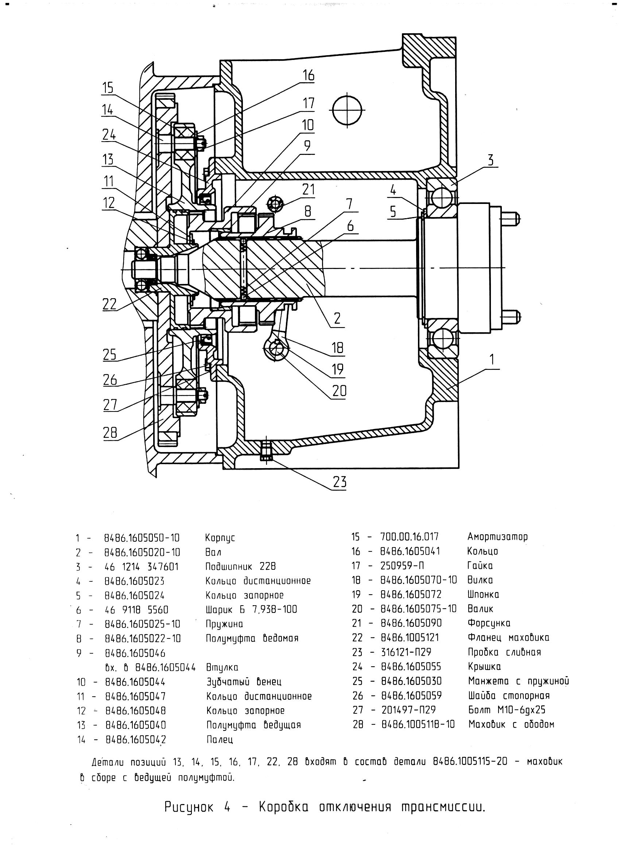

Внимание! Отключение и включение трансмиссии производить только на стоянке при выключенном двигателе.

Подготовка изделия к работе.

При установке коробки отключения трансмиссии в составе силового агрегата на транспортное средство необходимо выполнить следующие условия:
1 Подсоединить к форсунке подающий маслотрубопровод редуктора привода насосов, обеспечив надежное и герметичное соединение.
2 Произвести демонтаж защитного кожуха коробки отключения трансмиссии непосредственно перед установкой редуктора привода насосов транспортного средства.

Внимание! При снятом защитном кожухе возможно выпадение вала из корпуса коробки отключения трансмиссии при воздействии на рычаг отключения трансмиссии.

Техническое обслуживание.

1 При техническом обслуживании ТО1 и ТО2 проверять надежность крепления маслотрубопровода и форсунки.
2 При замене масла подаваемого на смазку коробки отключения трансмиссии остатки масла слить отвернув сливную пробку (поз.23 рисунок 4).

Возможные отказы и способы их устранения.

Внешнее проявление  отказа и признаки | Вероятная причина | Метод устранения
1 Неравномерные и  резкие стуки | 1 Повреждение подшипников  2 Поломка зубьев муфт | Заменить подшипники  Заменить муфты
2 Течь масла через  уплотнения | 1 Недостаточная затяжка болтов  2 Выход уплотнений из строя | Затянуть болты  Заменить уплотнения
3 Не включается  трансмиссия | 1 Поломка зубьев муфт  2 Поломка втулки зубчатого венца  3 Износ, ‘’затвердевание’’  резиновых втулок | Заменить муфты  Заменить зубчатый венец  Заменить резиновые  втулки

